情報提供拠点運営マニュアル（ひな形）

公表版

２０□□年○月版

○○駅周辺地区帰宅困難者対策協議会
○○情報提供拠点

【本マニュアルについて】
本マニュアルは、各情報提供拠点の運営マニュアルを策定する際のひな形として策定するものです。
『情報提供拠点』の運営に関する基本的な項目について編集しています。
各ターミナル駅周辺の地域特性や事業者間の協力体制などを踏まえ、また、訓練を通じて、情報提供拠点毎の『実務マニュアル』に編纂してください。

本マニュアルは、廣井悠氏（東京大学大学院 工学系研究科 都市工学専攻 准教授）に助言・監修いただいたものです。
2019年2月

目 次

１
はじめに

１
Ⅰ 情報提供拠点の開設
１
１）役割 ・・・・・・・・・・・・・・・・・・・・・・・・・・・・・・・・・・・・
１
２）開設場所（例） ・・・・・・・・・・・・・・・・・・・・・・・・・・・・・
２
３）開設レイアウト（例） ・・・・・・・・・・・・・・・・・・・・・・・・・
３
４）開設基準及び参集基準 ・・・・・・・・・・・・・・・・・・・・・・・・
４
５）基本資機材（例） ・・・・・・・・・・・・・・・・・・・・・・・・・・・・・・

５
Ⅱ 情報提供拠点の運営
５
１）運営要員 ・・・・・・・・・・・・・・・・・・・・・・・・・・・・・・・・・
５
２）運営体制 ・・・・・・・・・・・・・・・・・・・・・・・・・・・・・・・・・
６
３）運営の進め方 ・・・・・・・・・・・・・・・・・・・・・・・・・・・・・・・・・
６
４）連絡体制及び連絡網 ・・・・・・・・・・・・・・・・・・・・・・・・・・
８
５）一時滞在スペースの所在地及び連絡網（例） ・・・・・・・・・・・
１０
６）提供する情報 ・・・・・・・・・・・・・・・・・・・・・・・・・・・・・・
１０
７）情報の伝達方法 ・・・・・・・・・・・・・・・・・・・・・・・・・・・・

１０
Ⅲ 情報提供拠点の閉設

１１
Ⅳ 情報提供拠点の運営に際しての企業対応について

１２
Ⅴ 帰宅困難者対策（ターミナル駅周辺の混乱）全体概要フロー

１３
Ⅵ 平時からの取り組み
１３
１）協力事業者間の連携 ・・・・・・・・・・・・・・・・・・・・・・・・・・
１３
２）情報提供拠点の場所、資機材の保管場所の共有 ・・・・・・・・・・
１３
３）自衛消防訓練等にあわせた実働訓練 ・・・・・・・・・・・・・・・・・・

１３
Ⅶ 情報提供拠点毎のマニュアル作成にあたっての検討課題

◇ 別添資料 ◇ 法律相談Ｑ＆Ａ

はじめに
大規模災害が発生した場合には、『公助』を担う行政の機能が大きく制限されるなかで、企業を含めた個々人の自覚に根差した自主的な『自助』に加え、企業や事業所等の『共助』が主となる情報提供拠点において、ターミナル駅周辺の帰宅困難者に対する情報提供を支援し、帰宅困難者の災害を未然に防止するとともに、可能な限りターミナル駅周辺の混乱の防止に取り組みます。

Ⅰ 情報提供拠点の開設
１）情報提供拠点の役割
ターミナル駅周辺に相当規模の屋外滞留者が発生すると予測される場合、これらの屋外滞留者へ必要な情報を提供することによって、ターミナル駅周辺の混乱を防止する体制をつくることがきわめて重要です。
このため、ターミナル駅周辺の屋外滞留者の適切な避難誘導情報や帰宅行動に資する情報など、大阪市が発信する情報を提供する役割を担う『情報提供拠点』を可能な限り開設します。
２）情報提供拠点の開設場所（例）
情報提供拠点の開設場所は、下表のとおりです。
 | 情報提供拠点 | 所在地
☑ | ○○公園 | ○○区○○‐○‐○

○○ビル南東角 公開空地
注）『開設場所』のイメージを図示したもので確定ではありません！
開設場所
３）情報提供拠点の基本レイアウト（例）
☑ 基本レイアウト（例）
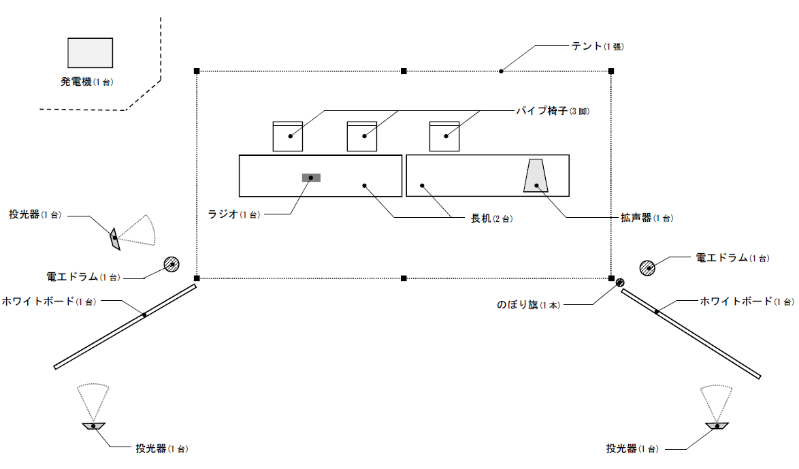

★のぼり旗は各入口付近にも掲揚（計10本）

４）情報提供拠点の開設基準及び参集基準
☑ 大阪市から情報提供拠点の協力（主）事業者に開設を依頼します。
なお、緊急に対応する必要がある場合※、協力事業者が自主的な判断で開設します。
☑ 開設依頼もしくは自主判断により、協力（主）事業者は、情報提供拠点の開設を協力事業者に連絡し、情報提供拠点に参集してください。
☑ 協力事業者で開設に向けて運営体制などを確認してください。
☑ 資機材や通信機器を準備してください。
☑ 開設前に協力事業者での開設手順や最新情報を大阪市から入手などを確認してください。
☑ 開設前に施設・敷地内の安全確認結果を踏まえ、テントの設置箇所、情報を分かりやすく提供することなどを考慮して配置してください。
☑ 協力事業者の体制等準備が整ったら情報提供拠点を開設してください。
☑ 協力（主）事業者から大阪市に開設の報告をしてください。

- 大阪市からの開設依頼がない状況下で、周辺エリア等で既に屋外滞留者が集まって混乱の恐れがある（混乱が発生している）場合など

５）情報提供拠点の基本資機材（例）
情報提供拠点の基本資機材は、下表のとおりです。
 | 資機材 | 数量 | 保管場所 | 備考
☑ | テント（重し付き） | １ | ○○（株）
☑ | テーブル | ２
☑ | イス | ３
☑ | ホワイトボード | ２
☑ | 投光器 | ３
☑ | 発電機 | １
☑ | ドラムリール | ２
☑ | ガスボンベ | １２
☑ | のぼり | １０

資機材の保管場所

○○公園内

注）『保管場所』のイメージを図示したもので確定ではありません！

Ⅱ 情報提供拠点の運営
１）情報提供拠点の運営要員
☑ 情報提供拠点の運営要員は、○○駅周辺帰宅困難者対策協議会の事業者等で協議のうえ、予め決めておきます。
＜平成○年度＞
 | 事業所名 | 役割区分 | 備考
☑ | ○○区役所 | 現地調整員
☑ | （株）◇◇ | 総括者 | （主）事業所
☑ | ○○（株） | 調整担当 | （副）事業所
☑ | △△（株） | 情報担当
☑ | （株）□□ | 記録担当
☑ | ◇◇事業所 | 情報提供担当
☑ | （株）☆☆工務店 | 情報提供担当
☑ | ☆☆外国語専門学校 | 外国人応対担当
※（主）、（副）事業所は年度毎の輪番制とします。
２）情報提供拠点の運営体制
情報提供拠点の運営体制は、下表のとおりです。
役割区分 | 要員 | 人数 | 主な役割
現地調整員 | 区役所 | ○名 | 大阪市災害対策本部と情報提供拠点間の連絡、調整等を図る。
総括者 | 事業所 | ○名 | 情報提供拠点を統括する。
調整担当 | 事業所 | ○名 | 総括者を補佐し、情報提供拠点の調整及び情報の整理をする。なお、総括者が不在の場合は、総括を代行する。
情報担当 | 事業所 | ○名 | 情報提供拠点及び一時滞在スペースとの情報収集、指示伝達、連絡等をする。
記録担当 | 事業所 | ○名 | 情報を時系列ごとに記録（ホワイトボード等）し、駅周辺の屋外滞留者に必要な情報を整理する。
情報提供担当 | 事業所 | ○名 | 屋外滞留者に対し情報提供する。
外国人応対担当 | 事業所 | ○名 | 外国人対応を行う。

３）情報提供拠点の運営の進め方
☑ 情報提供拠点を開設した時は、拡声器等で開設宣言を行います。
☑ 情報提供拠点の運営要員はビブスを着用します。
☑ それぞれの役割を開始するにあたり、運営ミーティングを行い、分担や作業手順を確認します。
☑ 作業にあたっては、声をかけ合いながら進めます。
☑ 状況によっては滞留者に情報提供拠点の運営の協力をお願いすることも考えられます。

４）情報提供拠点の連絡体制及び連絡網
情報提供拠点の連絡体制（イメージ）は、下表のとおりです。
連携・情報共有
連携・情報共有
連携・情報共有
連携・情報共有
連携・情報共有
情報報告
大阪市
災害対策本部
一時滞在スペース
■■ビル
◇◇ｺｰﾎﾟﾚｰｼｮﾝ
●●ホール
・
・

交通事業者
情報提供拠点
▲▲ビル前
・

情報提供
情報提供拠点
■■会館前
・

一時滞在スペース
■■ビル
◇◇商事
●●ホール
・
・

情報提供
区役所
災害対策本部
情報報告

☑ 協力事業者の連絡網は、○○駅周辺帰宅困難者対策協議会の事業者等及び大阪市で、毎年度当初に予め決めておきます。
＜平成○年度＞
 | 事業所名 | 部署 | 担当名 | TEL/E-mail
☑ | ○○区役所
☑ | ○○（株）
☑ | △△（株）
☑ | （株）□□
☑ | ◇◇事業所
☑ | （株）☆☆工務店
☑ 想定していなかった事象が起こることも予想され、そうした不測の事態に備えるため、周辺事業者や地域組織等と連携することも大切です。予め周辺事業者や地域組織の連絡先などを確認します。
 | 事業所名 | 担当名 | TEL/E-mail
☑ | ○○警察署○○課
☑ | ○○消防署○○課
☑ | ○○地域活動協議会
☑ | ○○連合地域振興町会
☑ | ○○事業所

５）一時滞在スペースの所在地及び連絡網（例）
情報提供拠点と連携・情報共有を図る一時滞在スペースの所在地及び連絡網は、 下表のとおりです。
☑ 一時滞在スペースとの連絡方法を予め決めておきます。
☑ 必要な場合、一時滞在スペースへ開設要請を行います。一時滞在スペースからの「開設準備完了」との連絡を受け、屋外滞留者への案内を開始します。

☑ | Ⓐ 施設名称 | ■■ビル 多目的ホール
☑ | 所在地 | ○○区○○‐○‐○
☑ | 所有者 | ◇◇ｺｰﾎﾟﾚｰｼｮﾝ
☑ | ①担当者及び連絡先 | ○○オフィス ○○○○TEL: E-mail:
☑ | ②担当者及び連絡先 | ○○オフィス ○○○○TEL: E-mail:

Ⓐ 一時滞在スペースの所在地

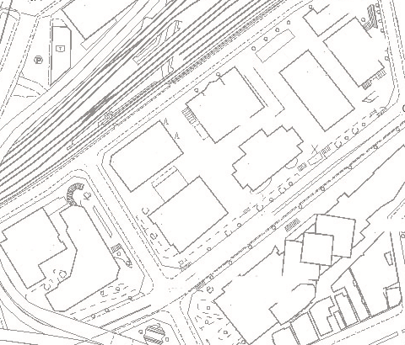

■■ビル多目的ホール

注）『所在地』のイメージを図示したもので確定ではありません！

☑ | Ⓑ 施設名称 | ■■ビル 会議室
☑ | 所在地 | ○○区○○‐○‐○
☑ | 所有者 | ◇◇商事
☑ | ①担当者及び連絡先 | ○○部○○課 ○○○○TEL: E-mail:
☑ | ②担当者及び連絡先 | ○○部○○課 ○○○○TEL: E-mail:

Ⓑ 一時滞在スペースの所在地

■■ビル会議室
注）『所在地』のイメージを図示したもので確定ではありません！

６）情報提供拠点で提供する情報
☑ 大阪市災害対策本部やNHK（災害情報）のラジオ、テレビから提供される災害情報などを屋外滞留者に提供してください。
☑ 『交通機関の運行状況』や『一時滞在スペースの場所・開設状況』を提供し、屋外滞留者を案内してください。
☑ 『一時滞在スペース』へは、地図を渡すなど各自で移動してもらうよう案内します。
☑ 帰宅判断は屋外滞留者自らの判断で行うものとし、情報提供拠点では、『大阪市が 帰宅することが可能な状態になった』と判断するまでは、帰宅行動を促す情報は 発信しません。

情報の種別 | 情報の内容
災害情報 | 脅威の種別、災害の規模
鉄道や道路の状況 | 公共交通機関の運行状況、復旧見込み、道路情報、滞留状況
受け入れ施設の情報 | 一時滞在スペース等の場所、開設状況
防災情報等の入手先 | 防災情報、公共交通機関、安否確認（災害用伝言ダイヤル（171）、携帯電話災害用伝言板等）

７）情報提供拠点での情報の伝達方法
☑ ホワイトボードに情報を掲示します。新たに入ってくる情報を記入します。
☑ 拡声器等による音声案内を行います。大きな音声で、繰り返し情報を伝達します。
☑ ラジオ等を設置し、情報を流します。

Ⅲ 情報提供拠点の閉設
☑ 大阪市から情報提供拠点の協力（主）事業者に閉設を依頼します。
☑ 情報提供拠点は、情報提供拠点の周辺状況等を勘案し、自主判断による閉設する ことも可能とします。
☑ 協力（主）事業者から大阪市に閉設の報告をしてください。

Ⅳ 情報提供拠点の運営に際しての企業対応について
情報提供拠点の運営に際して、企業に求められる課題や疑義等について、法律相談をしていますので参考としてください。
法律相談の趣旨は、『従業員等を守る、事業所を守る』ための見解を示したものと なっています。
そのためにも、運営マニュアルを整備し、繰り返し訓練を行うことで、事故等の発生を抑制し、法的責任が問われるような事態を回避することもできます。
なお、法律相談の内容は、Q＆A形式で別添資料として添付しています。

Ⅴ 帰宅困難者対策（ターミナル駅周辺の混乱防止）全体概要フロー
Ⅵ 平時からの取り組み
災害時の情報提供拠点の実効性を更に高めるための、平時に取り組むべき事項、準備項目などを記載しています。
１）協力事業者間の連携
☑ 情報提供拠点の協力事業者は、事業者間の役割、連絡体制や運営体制などの連携 体制を予め整えておきましょう。
また、想定していなかった事象が起こることも予想され、そうした不測の事態に備えるため、周辺事業者や地域組織等と連携することも大切です。予め周辺事業者や地域組織の連絡先などを確認しておきましょう。

２）情報提供拠点の場所、資機材の保管場所の共有
☑ 情報提供拠点の場所、ならびに準備している資機材の保管場所を明記しておきます。情報提供拠点と平時の保管場所を明記し、定期的に協力事業者間で共有しておく ことが重要です。

３）自衛消防訓練等にあわせた実働訓練
☑ 消防訓練等に合わせて情報提供拠点の開設に関する訓練を年1回以上定期的に 実施し、協力事業者での役割や手順などを確認しましょう。

Ⅶ 情報提供拠点毎のマニュアル作成にあたっての検討課題
本マニュアルをひな形として、情報拠点毎のマニュアルを作成していくにあたって、検討すべきポイントを整理しています。

☑ 情報提供拠点の開設レイアウト等は、雨天や荒天の場合の想定も検討しておきましょう。
☑ 情報提供拠点の位置に応じた開設の周知方法を検討しておきましょう。
☑ 情報提供拠点の規模等に応じた運営体制を検討しておきましょう。
☑ 情報提供拠点において資機材の必要数を検討し、準備しておきましょう。
☑ 外国人への対応、要配慮者への対応について、検討しておきましょう。
☑ 『一時滞在スペース』との連絡方法、また案内をどのように進めるか、受入人数に応じた案内、受入人数が超過した場合などの連絡及び案内方法など、『一時滞在スペース』との連携を検討しておきましょう。

MEMO

